附件3

**出入境记录查询指南**

一、微信搜索“移民局12367”小程序，点击进入。点击【我的】，输入个人信息**登录。**

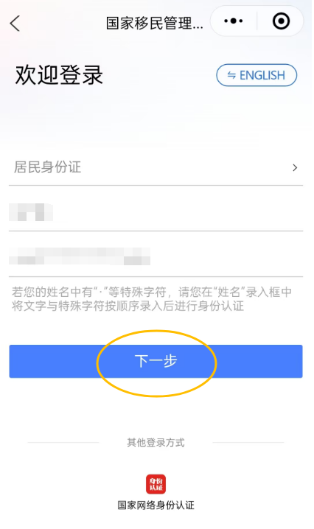

二、点击【首页】的【中国公民服务】。

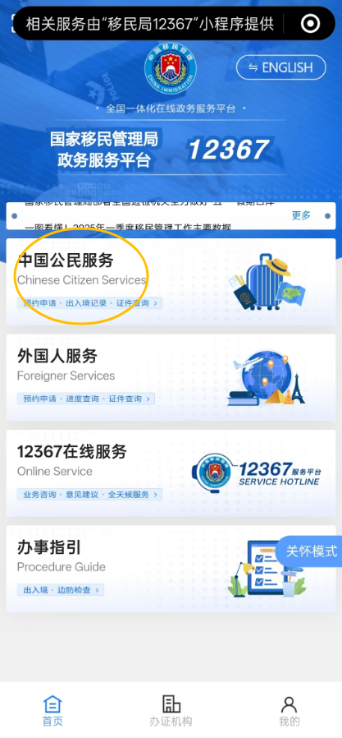

三、点击“业务查询”中的【出入境记录查询】。

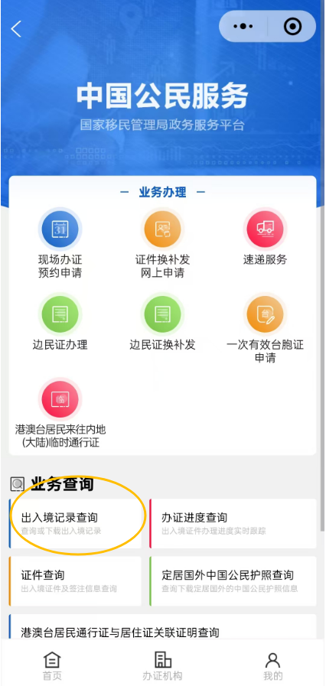

四、选择【查询范围】，而后点击【下一步】。

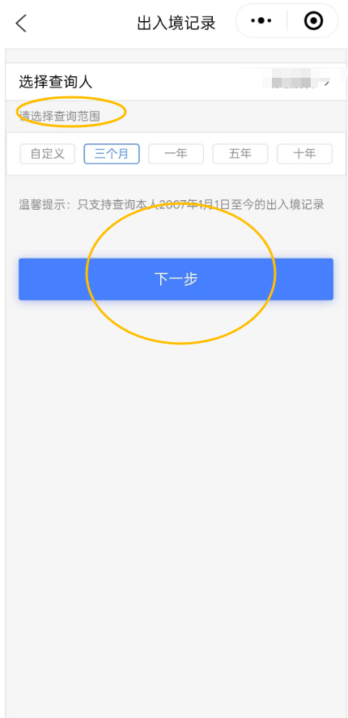

五、确认【证件列表】后点击【查询】。

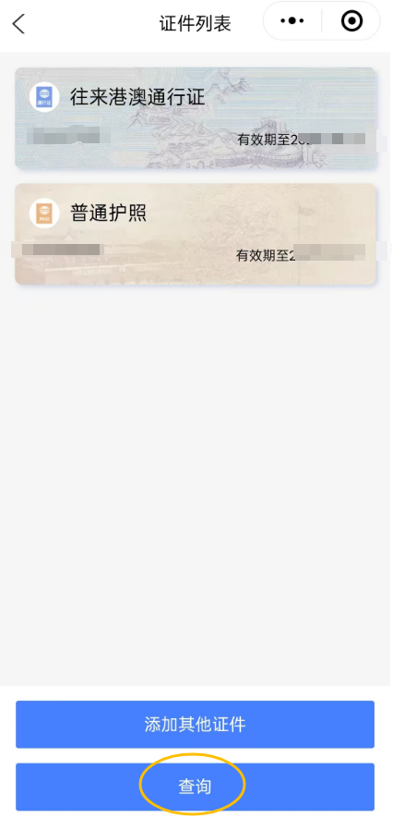

六、确认个人信息无误后，点击【下载】保存PDF版本。

